Telenakrutka   
Техническое задание

# 1. Общее описание

Система представляет из себя сайт для накрутки пользователей на аккаунты в соц. Сетях. Основные составляющие системы: телеграм бот, сайт на vue.js, сайт на WordPress, админ-панель для сайта на WordPress.

# 2. Основные требования

## 2.1. Требования к сайту на WordPress Необходимо внести изменения в структуру сайта, добавить новый функционал.

### 2.1.1. Изменения

Лист планируемых исправлений и доработок:

1. Изменения на главной странице
2. Изменение в футере
3. Изменить компонент в разделе услуг
4. Обновить список услуг
5. Исправление дроп-даун меню
6. Добавить favicon
7. Убрать услуги по ОК

#### 2.1.1.1. Изменения на главной странице

Необходимо внести ряд изменений:

1. Заменить статичный список услуг на динамичный
2. Заменить список контактов
3. Изменить текст в разделе **Как это работает**
4. Изменить текст в разделе **3 причины выбрать наш сервис**
5. Изменить контактные данные
6. Исправить написание TeleNakrutka
7. Изменить значения просмотров на баннере

#### 2.1.1.1.1. Заменить статичный список услуг на динамичный

Требуется заменить статичные числа количества услуг на динамичные

. 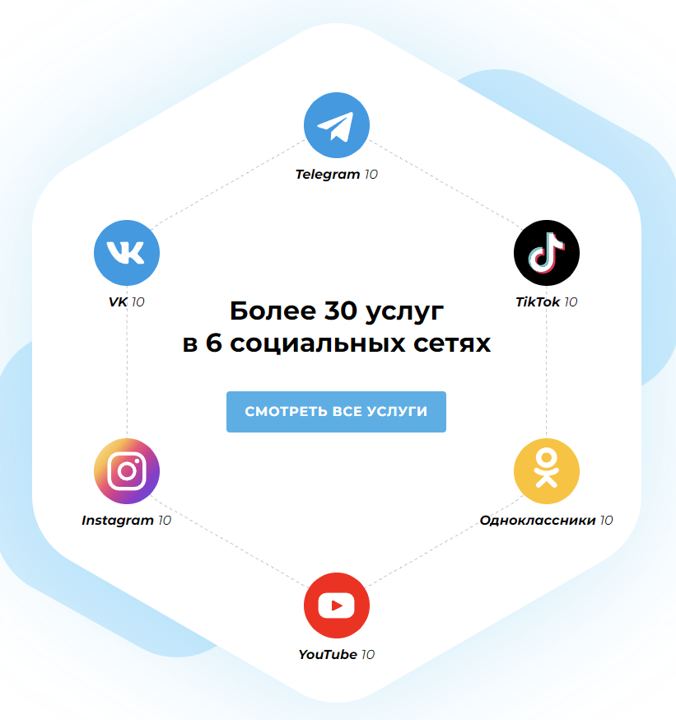

#### 2.1.1.1.2. Заменить список контактов

Необходимо обновить контакты на актуальные. Актуальные контакты предоставит менеджер проекта.  
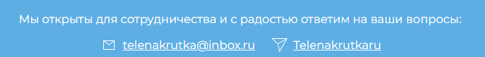

#### 2.1.1.1.3. Изменить текст в разделе **Как это работает**

Заменить WebMoney и Qiwi на новые платежные системы.

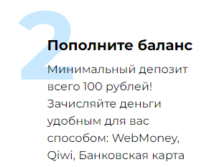

Заменить текст на новый. Текст предоставит менеджер проекта.

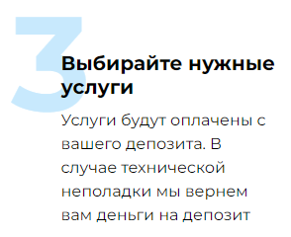

#### 2.1.1.1.4. Изменить текст в разделе **3 причины выбрать наш сервис**

Заменить текст на новый. Текст предоставит менеджер проекта.

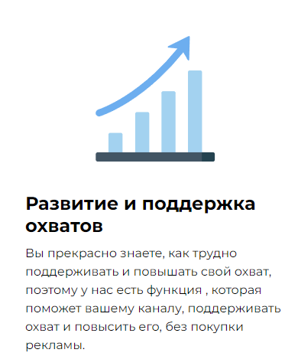

#### 2.1.1.1.5. Изменить контактные данные

Заменить контактные данные на актуальные.

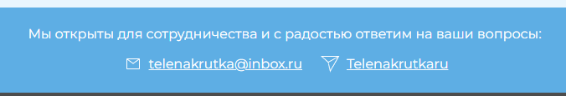

#### 2.1.1.1.6. Исправить написание TeleNakrutka

Заменить метод написания TeleNakrutka на Telenakrutka.

#### 2.1.1.1.7. 7. Изменить значения просмотров на баннере

Сейчас все значения выставлены одинаковые, требуется добавить уникальность каждому значению.

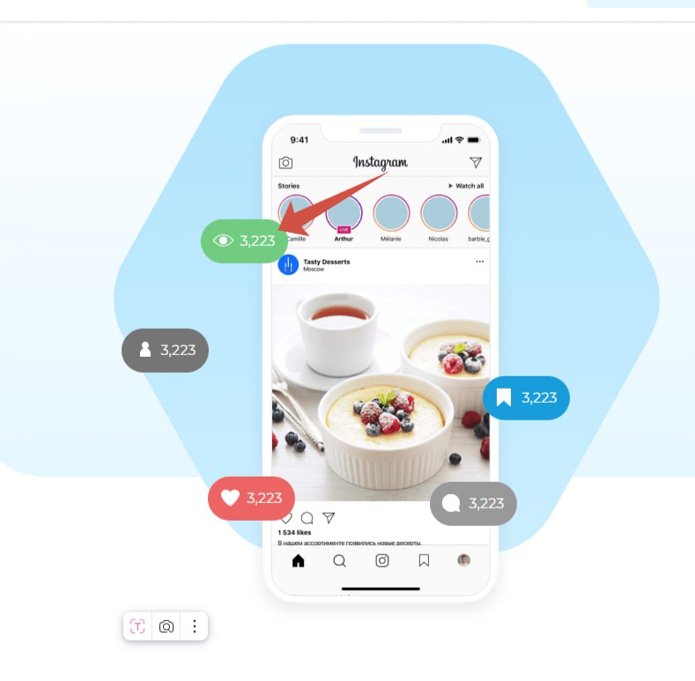

#### 2.1.1.2. Изменения в футере

Необходимо внести ряд изменений:

1. Изменить написание TeleNakrutka
2. Изменить функционал ответов на вопросы по телефону
3. Заменить способы оплат на актуальные
4. Исправить отображение футера на некоторых страницах

#### 2.1.1.2.1. Изменить написание TeleNakrutka

Изменить написание TeleNakrutka на Telenakrutka.

#### 2.1.1.2.2. Изменить функционал ответов на вопросы по телефону

Функционал ответа на вопросы требуется изменить. Необходимо сделать два поля: никнейм в ТГ и текст вопроса. Пользователи вписывают свой никнейм и вопрос, после чего администраторы получают уведомление в телеграмм бот.

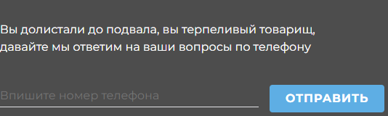

#### 2.1.1.2.3. Заменить способы оплат на актуальные

Необходимо заменить иконку Yandex.Money на ЮMoney, убрать иконку Qiwi, добавить иконки новых платежных систем.

#### 2.1.1.2.4. Исправить отображение футера на некоторых страницах

На некоторых страницах (Расчет стоимости) футер не находится внизу страницы. Требуется переместить его в самый низ.

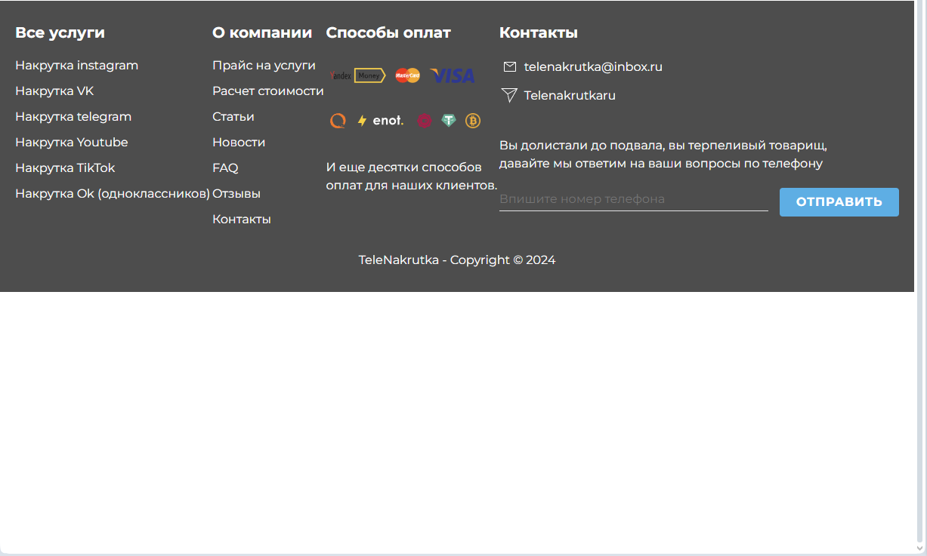

#### 2.1.1.3. Изменить компонент в разделе услуг

Требуется переработать компонент. Содержание нового компонента уточнить у менеджера проекта.



#### 2.1.1.4. Обновить список услуг

Необходимо обновить список услуг на актуальный. Он должен динамически обновляться, исходя из наполнения БД.

#### 2.1.1.5. Исправить дроп-даун меню

В разделе расчет стоимости можно вызвать несколько дроп-даун меню одновременно. При этом они перекрывают друг друга. Клик за областью содержимого меню должен приводить к его закрытию.

#### 2.1.1.6. Добавить favicon

Необходимо добавить картинку для отображения в адресной строке браузера рядом с названием сайта. Картинку предоставит менеджер проекта.

#### 2.1.1.7. Убрать все разделы связанные с ОК

Услуги по накрутке в Одноклассниках невостребованные, в связи с чем принято решение заменить их. Требуется заменить все упоминания ОК на сайте. За материалами для замены обращаться к менеджеру проекта.

### 2.1.2. Технологии

При реализации, необходимо использовать следующие технологии:

* MongoDB
* WordPress

